联网柜系统说明
概述：硬件控制采用串口通讯或网口通讯，兼容windows全系统，Linus系统，无需API函数，直接按通讯协议发命令即可。若采用主控板+门控板结构，直接插网线就可控制，若只用门控板需一个转换器转接才可控制
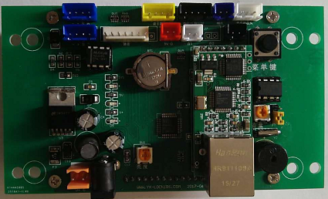
- 联网主控板

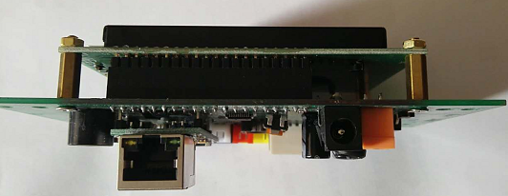

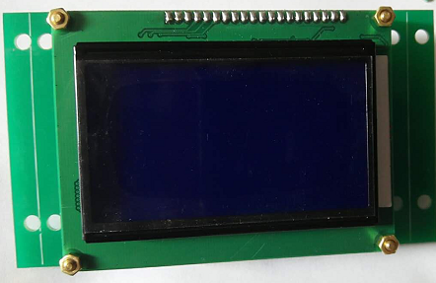

1.1、供电：输入电压直流12-24V，电流3A
1.2、外设：可外接IC卡读写器
1.3、输出接口：TCP/IP网口，可设定为服务器或客户端
1.4、最多可挂接15块门控板（485接口）
2、6位门控板
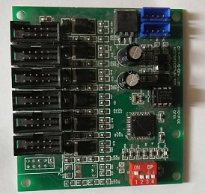

2.1：6位门控板：485接口，可控制6把最多7把门锁，每位驱动能力可达5A,可直接与联网主板相连，也可主控电脑直连，此板可以反馈每位的测物信号及门锁信号
2.2：外扩能力：一般可连接15块板，通过扩展最多可连30块板，也就是说最多可控制200个门
3、12位门控板

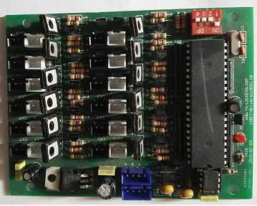

3.1.1：12位带反馈门控板：485接口，可控制12把门锁，每位驱动能力可达5A,可直接与联网主板相连，也可主控电脑直连，此板可反馈门锁信号
3.1.2：外扩能力：一般可连接15块板，也就是说最多可控制180个门
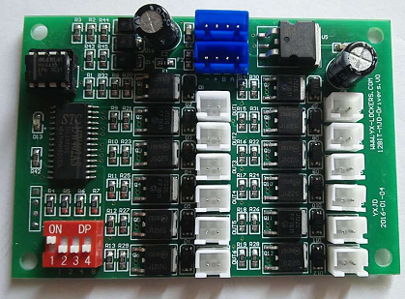

3.2：12位门控板：485接口，可控制12把门锁，每位驱动能力可达5A,可直接与联网主板相连，也可主控电脑直连，此板没反馈
2.2：外扩能力：一般可连接15块板，也就是说最多可控制180个门

